向日葵今日动态
2024/10/29 星期二
幼儿在园情况
一、集体活动：创意美术《蔬菜拓印画》
活动目标：
1.认识常见的蔬菜，了解名称和基本的形状。
2.锻炼手腕力量，手指灵活性。
3.通过蔬菜拓印进行艺术创作，感受艺术美，学习自主创作。
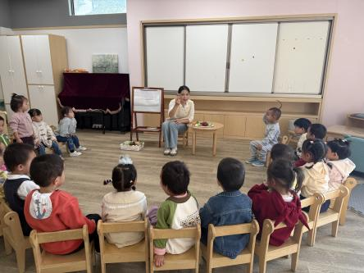 | 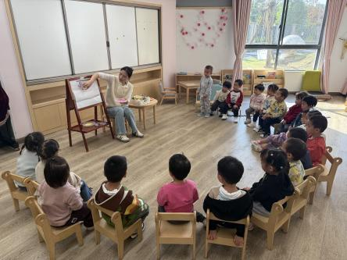 | 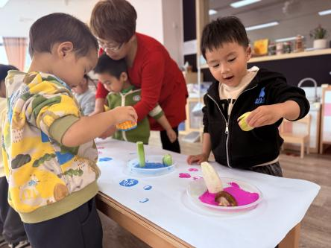
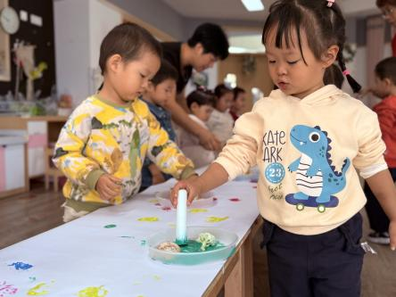 | 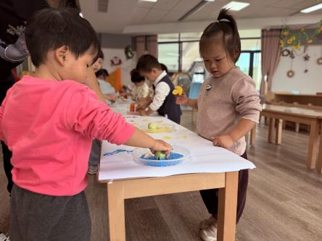 | 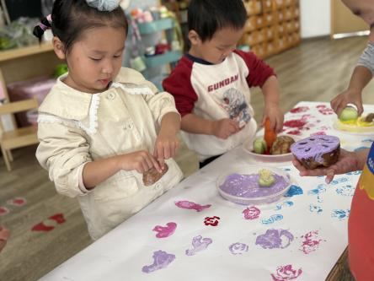

今天带孩子们开启了一场奇妙的蔬菜拓印画之旅。一大早孩子们陆陆续续带来了昨天布置的小任务---各种蔬菜，孩子们围坐在一起，面前摆放着各种新鲜的蔬菜，有黄橙橙的胡萝卜、绿油油的青菜、圆圆的土豆、紫色的洋葱还有莲藕呢……这些平日里餐桌上的美味，今天摇身一变，成为了孩子们手中的绘画工具。
活动开始前和孩子们一起认识了今天孩子们带来的各种蔬菜，了解其名称和蔬菜的形状等，接下来通过老师的讲解和示范，孩子们小心翼翼地拿起蔬菜，沾上五彩的颜料，然后轻轻地印在画纸上。每一次的按压，都是一次惊喜的创造。不一会儿，画纸上就出现了各种各样的图案，有的像花朵，有的像太阳，有的像小伞。
蔬菜拓印画不仅让孩子们认识了不同的蔬菜，还锻炼了他们的动手能力和创造力。在这个过程中，孩子们尽情地发挥自己的想象，用小小的蔬菜创造出了属于自己的美丽世界。

三、户外游戏
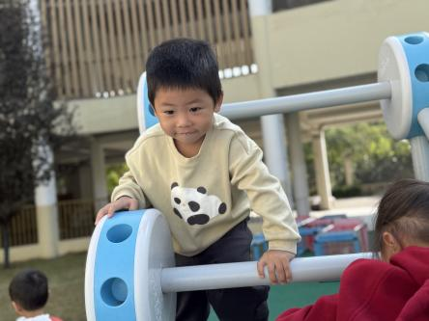 | 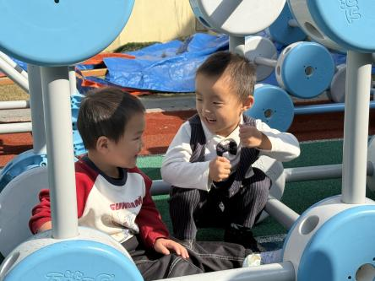 | 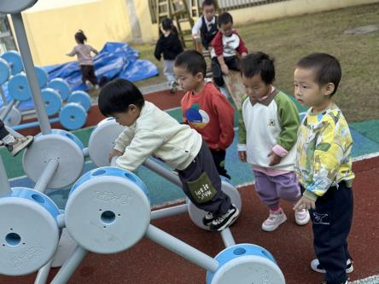
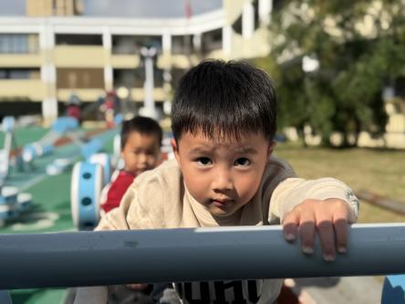 | 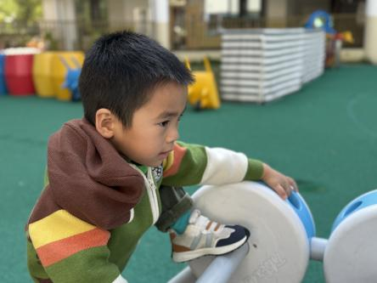 | 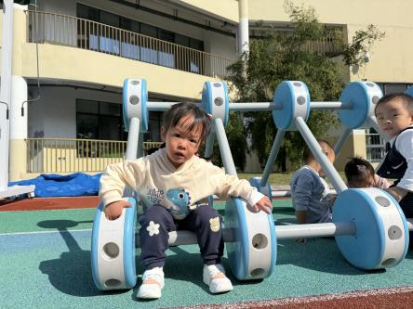
教室门口的万能工匠，仿佛又魔力一般吸引着孩子们。这不，拓印完孩子们纷纷都选择到这里来玩耍一番。荡秋千、开双层巴士、公交车、小山坡，这些都是孩子们给万能工匠起的新名称，创设情景，把自己投身于游戏中，开启一场刺激的冒险之旅。万能工匠中孩子们可以钻、爬、跳等，在这个过程中不仅锻炼了精细动作和空间思维能力，还培养了孩子们勇于探索、不怕困难的精神，有的宝宝害怕攀爬，在老师的帮助下也可以一层一层试着去探险。

四、今日餐点
早上：鲜牛奶、多样饼干
中午：紫薯饭、鲍鱼鸡煲、韭菜银牙、鸭血豆腐汤
下午：三鲜蒸饺、苹果、人参果

温馨提醒：
- 关注天气情况，合理穿衣
- 鼓励幼儿自己吃饭、穿衣、脱裤子等简单动手能力。

